Башkортостан Республикаhы  Миeкe районы муниципаль районыныn Кoсoгeн ауыл советы ауыл билeмehе  Хакимиeте | 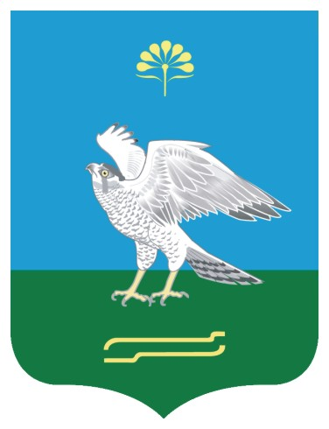 | Администрация сельского поселения Качегановский сельсовет муниципального района Миякинский район  Республики Башкортостан

Б О Й О Р О K № 13 Р А С П О Р Я Ж Е Н И Е

31 май 2019 йыл 31 мая 2019 года

О принятии на работу

Согласно договору № 09/ОМ от 20.05.2019 года о совместной деятельности по организации проведения оплачиваемых общественных работ уволить с работы Тавхитова Раяна Гайнановича 31 мая 2019 года в связи с истечением срока трудового договора.

Глава сельского поселения Г.Р.Кадырова

